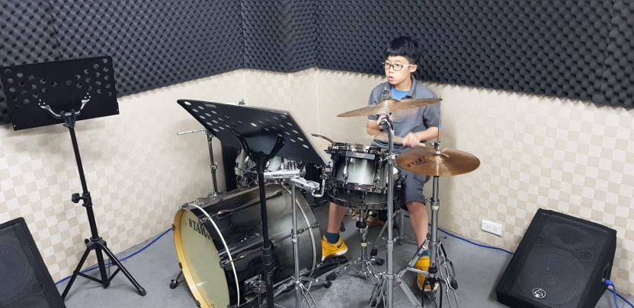**【傑出才藝獎學金】  
梁竣翔**

**年齡: 12歲**

**疾病:狄喬治氏症**

-----------------------------------------------------------------------------------------------------------------

**古意羞澀大小孩， 鼓藝精湛展自信**

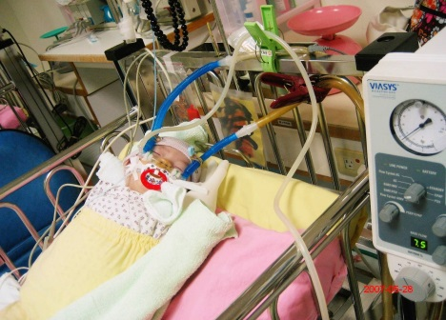12歲的竣翔，是患有DiGeorge's症候群的大小孩。竣翔在出生3個月大時，因為一直嗆奶、無法喝牛奶，且呼吸聲音過大，被診斷為「軟喉症」，後轉診到台大醫院，經評估需住加護病房治療肺炎，使用鼻餵管進食，之後經由抽血檢查確診為「狄喬治氏症」，由於住院時，合併發現了心臟問題，逐漸影響到呼吸功能，直到肺炎完治之後，進行心臟手術，從此在竣翔的胸口上，留下一道長長的疤痕。

雖然經由手術，解決了心臟問題，但因為軟喉症讓竣翔從小呼吸就比一般人費力，從小無論身型與體重都叫一般同年齡的小孩小，加上，狄喬治氏症除了對心臟造成影響之外，也影響胸腺發育不良，進而影響到免疫功能，竣翔幼稚園時期就常因為肺炎住院治療，加上氣喘及睡眠呼吸中止症等問題，經常讓竣翔感到不適。還有令爸媽提心吊膽的癲癇，幾次都是在半夜的情況下發作，直到現在仍在服用抗癲癇的藥物控制。

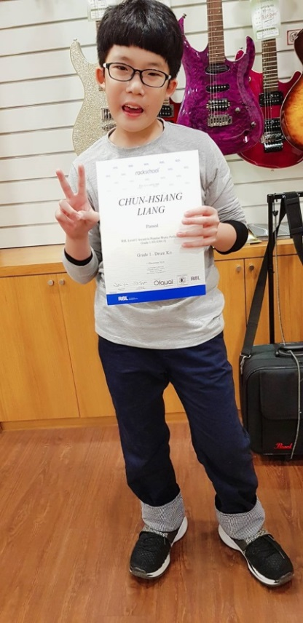 不用住院的日子裡，在媽媽的陪同之下，物理治療、職能治療、語言治療等早療課程輪番上陣，就是希望竣翔在日後發展上不至於落後別人太多。但因為罹患罕見疾病的關係，影響學習發展及智力，導致竣翔從小學習緩慢、理解能力弱、邏輯抽象概念較差，加上人際互動技巧上偏弱，內心敏感，心情容易受同儕影響。過去也曾受到同學語言霸凌的關係，讓他變得容易沒有自信。從小，媽媽就發現竣翔對音樂特別敏銳，只要聽到音樂，身體會不由自主地跟著音樂搖擺了起來，於是興起讓孩子學鋼琴才藝的念頭，除了培養音感外，更藉此作為復健運動，練習手指頭的精細動作。

直到3年前，竣翔開始學習了爵士鼓，因為他覺得打爵士鼓的男生很帥很有魅力。媽媽也覺得爵士鼓當作物理治療練習大動作以及手眼協調，彌補平時無法配合的復健。雖然一開始因為難打的拍子容易跟不上，體力上也容易覺得吃力，但竣翔始終不覺得累，凡事認真的他，總能在每次發表會上有優異表現，也讓自己逐漸找回自信心與成就感，更順利取得國際爵士鼓的認證，在音樂之路上踏出了成功穩健的第一步。

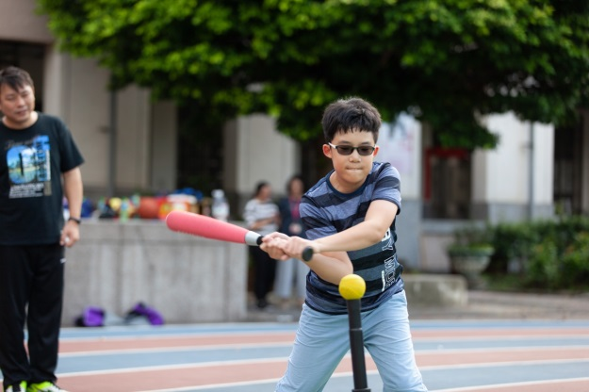因為疾病關係，竣翔自小多在醫院或復健治療中度過，從一開始內向、害羞的竣翔，經常拒絕也不願與別人互動，但在爸爸媽媽細心的安排與照顧下，讓竣翔開始走出自己封閉的象牙塔，慢慢地願意與別人說話，今年甚至主動加入基金會的棒球隊-【罕見小勇士】，他將在11月24日在新莊棒球場參與第二屆LLB身障兒童公益棒球賽，跟身障小朋友一同下場開心打球。

狄喬治氏症

　　DiGeorge’s症候群是由於胚胎發育到第四週期間，神經細胞遷移過程的缺陷，影響到第三及第四咽囊的發展，使得心臟、頭頸部、胸腺與副甲狀腺的發育出現異常。絕大多數的孩童會有第22對染色體長臂的微小缺失，此種染色體缺陷又與顎心臉症候群等疾病有關，且臨床表現有其相似之處，故取其主要特徵的字首，通稱為CATCH22。

◎特徵

　　臨床表現以先天性心臟病、低血鈣、胸腺發育不良、臉部有異常特徵為主，其個別差異性大。

1. 先天性心臟病：以多種形式呈現，最常出現在心臟與大血管出口的位置，以法洛氏四重症、心室中膈缺損、主動脈弓阻斷、肺動脈閉鎖與動脈幹居多。

2. 低血鈣：為副甲狀腺發育不良所導致，通常會出現在新生兒時期，可能會引發抽慉的症狀，但多半會隨時間而逐漸恢復。

3. 免疫系統：胸腺發育不良會對免疫功能造成影響，可分為部份發育不全與完全發育不全兩種，部份胸腺發育不全的孩童其免疫功能僅些微偏低，將會隨時間逐漸改善；少部分完全發育不全的孩童，較容易引起感染，通常需要給予治療。

4. 臉部特徵：低位耳、小耳朵、細小眼睛、球狀鼻、顎裂、倒U字型上顎等。

5. 其他：發展遲緩、學習障礙。

◎診斷

可藉由螢光原位雜交法技術(FISH)發現第22對染色體長臂微小缺失，並藉助T細胞功能評估、副甲狀腺功能評估與影像檢查來協助診斷。

◎治療

　　目前，隨著先天性心臟病手術的進步，連帶使病童的存活率大為提高。血鈣過低可藉由服用鈣鹽與維生素D來矯正。免疫功能偏低的孩童，平日應避免感染並注意避免接種活菌疫苗，必要時需注射免疫球蛋白、胸腺素或進行骨髓移植。對於語言、學習、運動發展遲緩的孩童，則可透過早期療育得到幫助。該症絕大多數的病童並非完全遺傳自雙親，但將來卻有可能傳給下一代，因此透過遺傳諮詢與產前檢查可提供更完整的資訊。